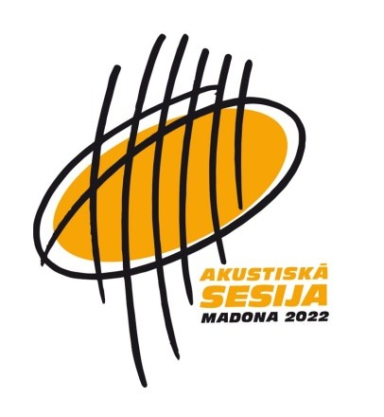 | Akustiskā sesija 2022  no 25. līdz 27. oktobrim Madonā,  Skolas ielā 8  Nodarbības grupās, meistarklases un koncerti  Madonas novada dalībniekiem ir par brīvu.
Nodarbības grupās vadīs: (boldā atzīmēti grupu vadītāji – 3 dienas kopā)

Ak. ģitāras – Egils Leimanis, Vita Krūmiņa, Dace Sināte, Edmunds Vestmanis
Perkusijas – Mikus Čavarts
Vokāls – Madara Briede, Rihards Saule
Kokles – Samanta Ceruka, Zita Gailīte

Madonas novada dalībnieka pieteikšanās anketa
Vārds, uzvārds, vecums –
Nodarbošanās vai mācību iestāde -
Pilsēta / pagasts -
Vēlos mācīties ( instrumentu grupa ) –
Klausos un patīk grupas –
Uzrakstīt 3 dziesmas, kuras vēlos iemācīties spēlēt un/vai dziedāt:
- _________________ 2. ________________ 3. _____________________
Telefona nr.:
E-pasts:
Vecāku tel. nr. (ja nav 18 gadu) –
Vecāku e-pasts (ja nav 18 gadu) –
Par Akustisko sesiju uzzināju no –
Piezīmes ēšanai un gulēšanai –
Gulēšana uz matračiem un 4 ēdienreizes maksā 60,- eur par trim dienām.
Var tikai ēšanu: - brokastis 3 eur, pusdienas 7 eur, vakariņas 5 eur (maksāt reģistrējoties!) Nodarbības grupās, meistarklases un koncerti maksā 90 eur, bet madoniešiem par brīvu!

Pasākuma laikā iegūtā audio, foto un video informācija būs sesijas īpašums un tiks izmantota akustiskās mūzikas popularizēšanai Latvijā.
Es, _____________________ , neiebilstu. ___________

Var būt pārskaitījums no pašvaldībām, kuras atbalsta Akustiskās sesijas dalībniekus.
Iepriekš lūdzu sazināties. : imantspulkstenis@madona.lv / 29411619;

